附件1：选课操作流程（电脑端）

一、系统登录

网址：http://jwxt.bgypt.edu.cn/xtgl/login_slogin.html

用户名：学号 密码：默认身份证号后六位

二、选课流程

1、选择“选课→自主选课”，如图1所示：

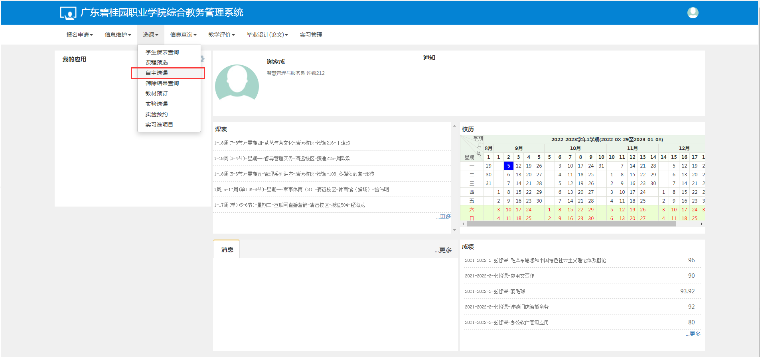

图1

2、点击“查询”，找到对应的课程，点击“选课”，如图2所示：

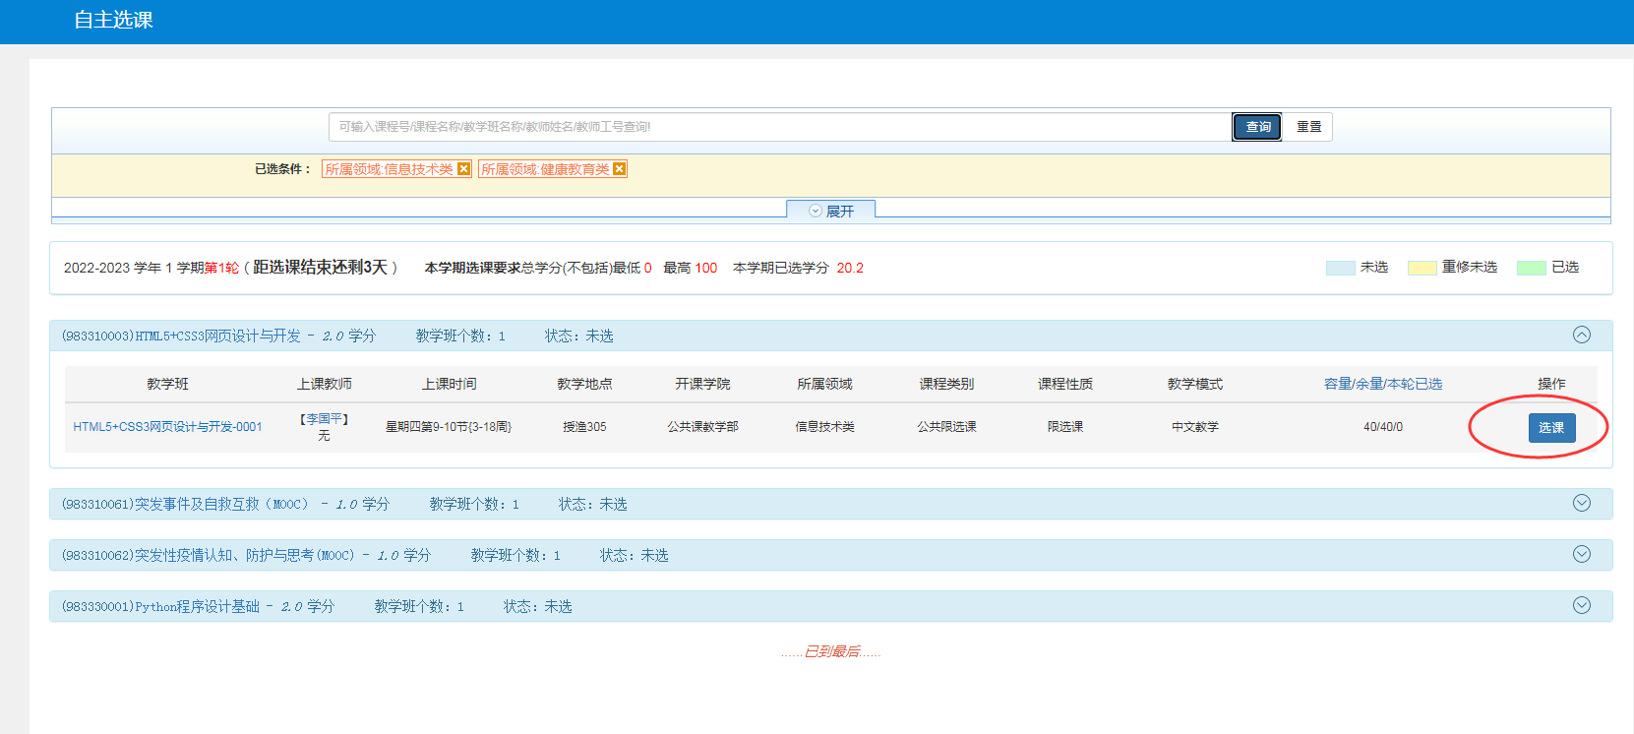

图2

1. 选课成功后（按钮变成“退选”状态），如选错，可按“退选”按钮。